Há cảo tôm

Nguyên liệu:
Phần vỏ:
- 300g bột mì
- 1/2 muỗng cà phê muối
- 180ml nước sôi
(Có thể mua vỏ làm sẵn ở chợ thực phẩm Á Châu dùng để làm dumpling, frozen section)
Phần nhân:
- 340g tôm
- 280g bắp cải non
- 100g nấm loại tùy chọn: nấm đông cô tươi, nấm rơm...
- 1/2 củ hành nhỏ
- Tỏi, gừng: mỗi thứ 1 thìa canh băm nhuyễn
- 15g bột mì
- 1 thìa cà phê tương đậu nành,
- 2 thìa cà phê dầu mè,
- ½ thìa cà phê tiêu,
- ½ thìa cà phê muối
Cách làm:
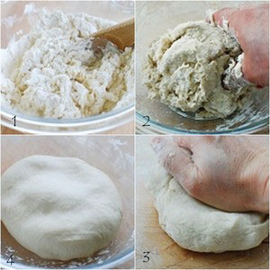
Món há cảo tôm có ngon hay không phụ thuộc rất lớn vào phần vỏ bánh. Để làm vỏ há cảo tôm trước tiên bạn hòa tan muối trong nước sôi rồi đổ vào tô đựng bột, sau đó dùng muỗng gỗ nhanh tay khuấy đều. Khi bột bớt nóng thì bạn dùng tay trực tiếp trộn và nhào đến khi có được một khối bột đồng nhất, dai và không dính tay thì dùng nylon bọc kín lại, để bột nghỉ khoảng 30 phút. Lúc này bạn có thể tranh thủ đi làm nhân há cảo tôm nhé!
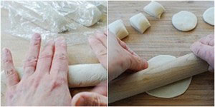
Sau khi nghỉ, bột sẽ mềm và mịn hơn. Bạn dùng dao sắc cắt bột làm 4 cuốn bột dài, dùng cả 2 tay lăn bột thành hình trụ tròn nhỏ có đường kính khoảng 2 - 2.5cm; sau đó tiếp tục cắt bột thành các đoạn dài khoảng 2cm. Dùng cây cán bột, cán mỏng các viên bột này để làm vỏ bánh. Trong khi thực hiện thao tác này bạn cần lấy nylon đậy những phần bột chưa dùng tới để tránh làm chúng bị khô.
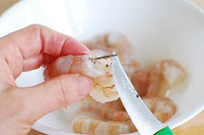
Để làm nhân há cảo tôm, trước hết bạn cần bóc vỏ, bỏ đầu và sạch chỉ đen ở lưng tôm.
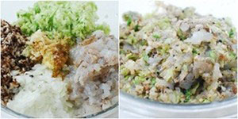
Tôm sau khi làm sạch bạn băm nhỏ. Hành và cải bắp thái nhỏ. Nấm ngâm rửa sạch, bỏ chân, băm nhỏ.
Dùng tay trộn đều toàn bộ nguyên liệu của phần nhân há cảo tôm bạn nhé!
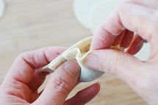
Múc 1 muỗng nhân lên 1 miếng vỏ há cảo bạn đã cán, gập đôi lại. Một nửa vỏ bạn để nguyên còn một nửa phía trên bạn xếp nếp cho đẹp. Làm lần lượt tới khi hết.
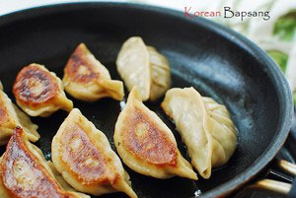
Nếu muốn ăn há cảo tôm chiên, bạn làm nóng chảo với 1 thìa canh dầu ăn rồi cho há cảo vào chiên vàng mặt dưới, sau đó thêm khoảng 60ml nước vào chảo, đậy nắp, đun lửa vừa khoảng 4 - 5 phút thì vớt ra, dùng nóng.
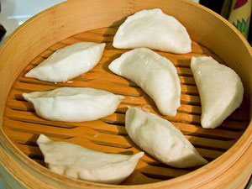
Còn nếu muốn ăn há cảo tôm hấp bạn cho há cảo vào thố hấp khoảng 10 phút, trước khi hấp bạn nhớ phết một lớp dầu ăn lên bề mặt thố để há cảo không bị dính nhé!
Để làm nước chấm há cảo tôm, bạn trộn đều 1 thìa canh tương đậu thành, 1 thìa canh giấm, 1 thìa canh đường với 1/2 thìa cà phê đường cùng ít hạt tiêu và ít ớt bột Hàn Quốc nhé!
Thông thường khi làm há cảo nhiều người hay mua sẵn phần vỏ bởi nó khá tiện lợi, bạn chỉ việc trộn nhân, gói lại và nấu là xong. Tuy nhiên hãy thử tự làm vỏ há cảo một lần nhé, cách làm vỏ há cảo không hề khó mà món ăn sẽ ngon hơn hẳn đấy! Vị ngon của món há cảo tôm này là sự tổng hòa đến từ lớp vỏ dai dai cùng phần nhân bên trong mềm, thơm được chấm kèm thứ nước chấm đậm đà khiến bạn ăn một lần mà nhớ mãi.
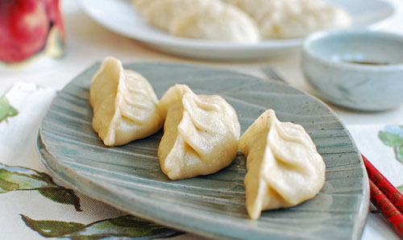
Theo Sammy, ảnh: KB (Afamily)

